Arborele
componentelor biconexe
si al
nodurilor critice

ANDREICA MUGUREL IONUT

student Universitatea Politehnica Bucuresti

Mai 2006

Cuprins

- Termeni “de baza”

- Determinarea nodurilor critice si a muchiilor critice ale unui graf neorientat & conex

- Determinarea componentelor biconexe ale unui graf neorientat & conex

- Arborele componentelor biconexe si al nodurilor critice

- Descompunerea arborescenta a unui graf

- Cateva probleme rezolvabile folosind arborele componetelor biconexe si al nodurilor critice

- Bibliografie & referinte

1. Termeni “de baza”

Un graf G este o pereche (V,E), unde V este multimea nodurilor grafului, iar E este multimea muchiilor grafului. Nodurile grafului se considera etichetate cu etichete distincte (de cele mai multe ori vom folosi etichetele 1,2,..,N, unde N este |V|). O muchie (u,v) este o pereche de noduri distincte ale grafului, u si v. Un graf orientat este un graf in care muchiile sunt perechi ordonate ( (u,v) este diferit de (v,u) ), iar un graf neorientat este un graf in care muchiile se considera a fi perechi neordonate ( (u,v) este identic cu (v,u) ). In continuare vom considera numai grafuri neorientate.
Vom folosi formularea “nodul x ‘apartine’ grafului G”, daca G=(V,E) si x apartine lui V. In mod similar vom folosi formularea “muchia (u,v) ‘apartine’ grafului G”. Formularea “o muchie ‘este adiacenta’ cu un nod” implica faptul ca nodul respectiv este unul din cele doua noduri din perechea ce reprezinta muchia.
Un subgraf SG al unui graf (V,E) este un graf (V’,E’), unde V’ este o submultime de noduri inclusa in V, iar E’ contine o parte dintre acele muchii din E in care ambele noduri din pereche sunt incluse in V’. Un subgraf indus SG al unui graf (V,E) este un graf (V’,E’), unde V’ este o submultime de noduri inclusa in V, iar E’ contine toate muchiile din E in care ambele noduri din pereche sunt incluse in V’
Un drum D intr-un graf este o succesiune de noduri ale grafului (n[1],n[2],..,n[k]), avand proprietatea ca exista muchiile (n[i],n[i+1]). Se considera si cazul cand k = 1. Un drum de la x la y este un drum in care n[1]=x si n[k]=y.
O componenta conexa a unui graf G este un subgraf indus maximal al lui G, cu proprietatea ca intre oricare doua noduri ce apartin componentei exista cel putin un drum. O componenta conexa este maximala daca orice alt nod al grafului am adauga multimii nodurilor componentei, proprietatea mentionata nu se mai respecta.
Orice graf poate fi partitionat in mod unic in componente conexe (orice nod si orice muchie fac parte din
exact o componenta conexa). Un graf se numeste conex daca el este partitionat intr-o singura componenta conexa.
In continuare vom discuta numai despre grafuri conexe (si, dupa cum am mentionat mai sus, neorientate).

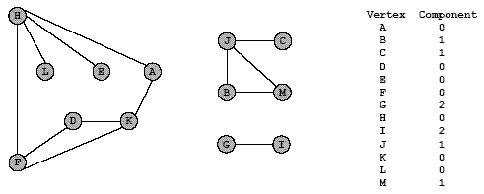
Figura 1. Partitionarea unui graf in componente conexe

Un nod critic al unui graf G (numit si punct de articulatie) este un nod al grafului care, daca este scos din graf, impreuna cu toate muchiile adiacente, graful obtinut nu mai ramane conex. O muchie critica a unui graf G este o muchie a grafului care, daca este scoasa din graf (fara a elimina si cele doua noduri cu care este adiacenta), graful nu mai ramane conex.
O componenta biconexa a unui graf G este un subgraf indus maximal conex cu proprietatea ca orice nod ce apartine subgrafului nu este nod critic relativ la subgraful respectiv. Componenta biconexa este maximala in acelasi sens precizat anterior (la definitia unei componente conexe).

Observatie: Se poate verifica usor ca subgraful indus format din doua noduri legate intre ele printr-o muchie critica a unui graf G este o componenta biconexa a lui G.

Orice graf (neorientat & conex) poate fi partitionat in mod unic in componente biconexe (in asa fel incat fiecare muchie a grafului sa faca parte din exact o componenta biconexa). Unele noduri ale grafului pot face parte din mai multe componente biconexe. Mai exact, fiecare nod critic face parte din cel putin doua componente, iar orice nod care nu este critic face parte din exact o componenta.
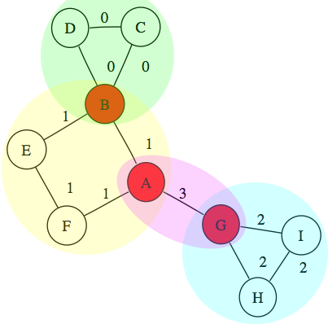

Figura 2. Partitionarea unui graf in componete biconexe

Un nod y este vecin cu un nod x, daca exista muchia (y,x).
Gradul unui nod x este definit ca fiind numarul de noduri y cu care x este vecin.
Un drum simplu este un drum in care fiecare nod al grafului apare cel mult o data in cadrul succesiunii de noduri.
Un ciclu este un drum ce contine cel putin 3 noduri, iar primul si ultimul nod sunt legate printr-o muchie.
Un ciclu simplu este un ciclu in care fiecare nod al grafului apare cel mult o data.
Un arbore este un graf (neorientat & conex) care nu contine cicluri.
Un arbore poate fi considerat ca avand un nod special, numit radacina. Nodurile arborelui pot fi apoi distribuite pe niveluri, considerand ca nodul radacina are nivelul 1, vecinii nodului radacina au nivelul 2, vecinii vecinilor nodului radacina au nivelul 3 s.a.m.d. Daca un nod are nivelul K (K>1), atunci el este legat printr-o muchie de un singur nod de pe nivelul K-1. Vom numi acest nod parintele (sau tatal) nodului respectiv. Daca un nod are nivelul K (K>=1), orice vecin al acestuia de pe nivelul K+1 se numeste fiu al nodului respectiv. Un nod al unui arbore cu radacina fixata se numeste frunza daca el nu are nici un fiu.
Un arbore partial al unui graf G (V,E) este un arbore A (V,E’), cu proprietatea ca E’ este inclus in E.
Un graf bipartit este un graf G (V1 U V2,E) unde fiecare muchie are un capat in V1 si celalalt in V2. Orice arbore este un graf bipartit.
O parcurgere DF a unui graf G consta intr-o vizitare a tuturor nodurilor grafului, ce poate fi descrisa cu urmatorul algoritm recursiv (apelat pentru un nod oarecare din graf).

DF (Nod x)
1) marcheaza x ca fiind vizitat
2) pentru fiecare vecin y al lui x, care nu a fost marcat ca fiind vizitat, apeleaza DF(y)

Complexitatea algormtului de parcurgere DF a unui graf este de ordinul O(N+M), unde N este numarul de noduri ale grafului, iar M este numarul de muchii.

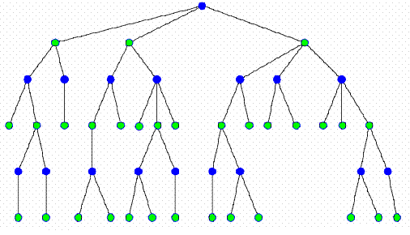
Figura 3. Un arbore

2. Determinarea nodurilor critice si a muchiilor critice ale unui graf neorientat & conex

Nodurile si muchiile critice ale unui graf se pot determina in mod eficient folosindu-ne de proprietatile parcurgerii DF.
Se face o parcurgere DF dintr-un nod oarecare al grafului, pe care il vom numi in continuare nod radacina. Stim ca o parcurgere DF determina un arbore partial al grafului, avand radacina in nodul radacina. In cadrul parcurgerii, vom calcula nivelul pe care se afla fiecare nod (nivelul radacinii este 1, iar nivelul fiecarui nod este egal cu nivelul nodului tata plus 1).
Ca urmare a unei parcurgeri DF, muchiile grafului pot fi impartite in doua categorii : muchii ce fac parte din arborele DF (muchii inainte sau muchii directe) si muchii ce nu fac parte din acest arbore (muchii de intoarcere, muchii inapoi sau muchii inverse). Pentru fiecare nod vom calcula, pe langa nivelul acestuia, si nivelul minim la care poate ajunge nodul respectiv mergand numai pe muchii directe din subarborele sau din cadrul arborelui DF si folosind ca ultima muchie o muchie inversa. Aceasta valoare, pe care o vom numi nivelul minim accesibil este egala cu minimul dintre urmatoarele 3 valori :
- nivelul nodului curent
- minimul dintre nivelurile nodurilor cu care este legat nodul curent printr-o muchie inversa
- minimul dintre nivelurile minime accesibile ale fiiilor nodului curent din cadrul arborelui DF

Se poate observa usor ca un nod (diferit de radacina) este critic daca are cel putin un fiu pentru care nivelul minim accesibil este mai mare sau egal cu nivelul nodului. Radacina este nod critic daca are cel putin 2 fii.
Orice muchie critica face parte din orice arbore DF. Conditia pentru ca o muchie (u,v) sa fie critica este ca u sa fie tatal lui v in arborele DF, iar nivelul minim accesibil al nodului v sa fie strict mai mare decat nivelul lui u.
Determinarea nodurilor si a muchiilor critice se poate realiza, astfel, cu o complexitate O(N+M), unde N este numarul de noduri ale grafului, iar M este numarul de muchii ale grafului.

3. Determinarea componentelor biconexe ale unui graf neorientat & conex

Pentru a determina componentele biconexe ale unui graf folosim tot o parcurgere DF, precum si o stiva de muchii. Algoritmul in pseudocod este urmatorul:

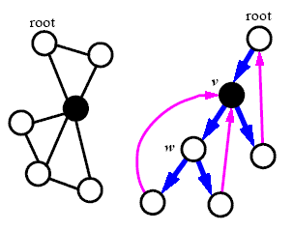
Figura 4. Arborele DF, muchiile directe si muchiile inverse. Determinarea ca un nod este critic

DF(Nod x)
1)marcheaza x ca fiind vizitat
2)pentru fiecare y vecin al lui x
2.1)daca y NU este tatal lui x
2.1.1)daca y a fost deja vizitat si nivelul lui y este mai mic decat nivelul lui x
2.1.1.1)pune muchia (x,y) in stiva
2.1.2)daca y NU a fost deja vizitat
2.1.2.1)memoreaza ca tatal lui y este x
2.1.2.2)pune muchia (x,y) in stiva
2.1.2.3)DF(y)
2.1.2.4)daca x este nod critic relativ la y (mai exact, daca nivelul minim accesibil al lui y este mai mare sau egal cu nivelul lui x)
2.1.2.4.1)incepe o componenta biconexa noua
2.1.2.4.2)cat timp in varful stivei nu este muchia (x,y)
2.1.2.4.2.1)scoate muchia din varful stivei si marcheaz-o ca facand parte din componenta biconexa curenta
2.1.2.4.3)scoate din varful stivei muchia (x,y) si marcheaz-o ca facand parte din componenta biconexa curenta

4. Arborele componentelor biconexe si al nodurilor critice

Intuitiv, privind partitionarea unui graf in componente biconexe, observam un fel de structura arborescenta. Totusi, cand incercam sa o formalizam, constatam cateva dificultati.

4.1. Graful componentelor biconexe

Consideram graful G’ asociat unui graf G. Fiecare nod al lui G’ corespunde unei componente biconexe a lui G. Exista muchie intre 2 noduri din G’ daca cele 2 componente biconexe corespunzatoare au un nod critic in comun. Aceasta idee corespunde unei partitionari de genul : componente biconexe = noduri , noduri critice = muchii. Totusi, privind figura 5, observam ca nu obtinem rezultatul dorit.
Intrucat mai multe componente biconexe pot avea in comun acelasi nod critic, un nod critic nu devine o singura muchie in G’, ci poate deveni o clica, ceea ce nu este de dorit, deoarece clicile nu sunt, in general, structuri cu care se lucreaza usor.

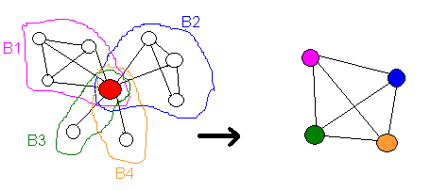
Figura 5. Graful componentelor biconexe

4.2. Graful nodurilor critice

Consideram graful G’ asociat unui graf G. Fiecare nod al lui G’ corespunde unui nod critic din G. Exista muchie intre 2 noduri din G’ daca exista o componenta biconexa din care sa faca parte cele 2 noduri critice corespunzatoare celor doua noduri din G’. Aceasta idee corespunde unei partitionari de genul : noduri critice = noduri, componente biconexe = muchii. Totusi, privind figura 6, observam ca nici de data aceasta nu obtinem rezultatul dorit.
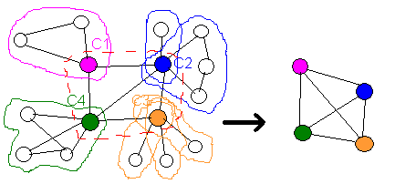
Figura 6. Graful nodurilor critice

Ne-am fi dorit ca o componenta biconexa sa se transforme intr-o muchie. Totusi, deoarece se pot afla mai multe noduri critice in aceeasi componenta biconexa, o componenta biconexa se transforma, de fapt, intr-o clica.

4.3. Graful componentelor biconexe si al nodurilor critice

Consideram in continuare urmatorul graf bipartit asociat unui graf G : toate nodurile din partea stanga corespund unei componente biconexe a lui G si toate nodurile din parta dreapta corespund unui nod critic al lui G. Avem muchie intre un nod u din partea stanga si un nod v din partea dreapta, daca nodul critic corespunzator lui v face parte din componenta biconexa corespunzatoare lui u. Se poate observa (si demonstra) usor ca acest graf bipartit al componentelor biconexe si nodurilor critice este un arbore.

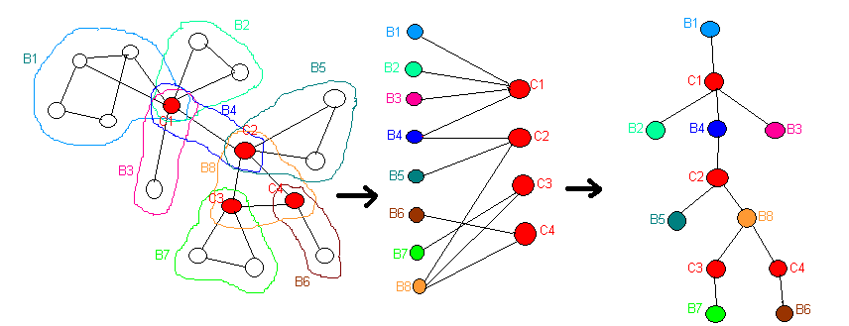
Figura 7. Componentele biconexe si nodurile critice ale unui graf. Graful si arborele componentelor biconexe si al nodurilor critice

5. Descompunerea arborescenta a unui graf

O descompunere arborescenta a unui graf G consta in construirea unui arbore T, in care nodurile arborelui sunt reprezentate de submultimi de noduri ale lui G. Sa consideram ca nodurile arborelui sunt X₁,X₂,..,X_{Q}. Descompunerea arborescenta a lui G are urmatoarele proprietati:

- Pentru orice nod u al lui G, exista cel putin un nod X_{i} al lui T astfel incat u apartine lui X_{i}
- Pentru orice muchie (u,v) a lui G exista cel putin un nod X_{i} al lui T astfel incat atat u, cat si v apartin lui X_{i}
- Oricare ar fi doua noduri ale lui T , X_{i} si X_{j} si un al treilea nod X_{k} ce se afla pe drumul de la X_{i} la X_{j}, are loc proprietatea : X_{i} ∩ X_{j} este inclus in X_{k}.

Proprietatea 3 poate fi reformulata sub forma 3’ :

3’) Oricare ar fi doua noduri ale lui T, X_{i} si X_{j}, daca un nod u al lui G apartine atat lui X_{i}, cat si lui X_{j}, atunci el apartine tuturor nodurilor lui T ce se afla pe drumul dintre X_{i} si X_{j}.

Orice graf G are cel putin o descompunere arborescenta. Aceasta afirmatie este banala, deoarece nu s-a impus nici o limita pentru numarul de noduri ale arborelui T. Astfel, se poate construi un arbore cu un singur nod, ce corespunde multimii tuturor nodurilor lui G.
Pentru o descompunere arborescenta, se defineste dimensiunea acesteia ca fiind max{|Xi| - 1}. Arborele ce contine un singur nod (deci tot graful intr-un singur nod) are dimensiunea maxima. In general, ne intereseaza descompuneri arborescente de dimensiune cat mai mica. Determinarea descompunerii arborescente de dimensiune minima nu se poate realiza, insa, in timp polinomial (decat pentru clase particulare de grafuri).
Folosind o descompunere arborescenta a unui graf, putem rezolva mai usor diverse probleme care se pot rezolva in timp polinomial pentru arbori, dar nu se pot rezolva in timp polinomial pentru grafuri generale. De exemplu, determinarea celui mai lung drum, determinarea celei mai mari clici, determinarea celei mai mari multimi intern stabile, determinarea unei acoperiri a tuturor muchiilor cu numar minim de noduri, realizarea unei colorari cu numar minim de culori sunt doar cateva probleme ce pot fi rezolvate in timp polinomial pentru arbori, dar care sunt NP pentru grafuri generale. Folosind o descompunere arborescenta, putem rezolva aceste probleme mai eficient, folosind algoritmi specifici arborilor, ajungand la o complexitate exponentiala (de cele mai multe ori) in dimensiunea descompunerii si nu in numarul de noduri ale grafului. Din acest motiv ne intereseaza descompuneri arborescente avand dimensiuni cat mai mici.
Sa analizam in continuare daca graful componentelor biconexe si al nodurilor critice (pe care il vom numi de acum inainte arborele componentelor biconexe si al nodurilor critice) reprezinta o descompunere arborescenta. Nodurile arborelui corespunzatoare componentelor biconexe contin ca submultime de noduri nodurile din componenta respectiva, iar nodurile corespunzatoare nodurior critice contin ca submultime de noduri o submultime ce are un singur element : nodul critic respectiv.
Primele 2 proprietati reies imediat din definitia componentelor biconexe. Sa verificam in continuare a treia proprietate :
- orice nod u care nu este nod critic face parte din exact un nod al arborelui, deci verifica proprietatea 3
- orice nod critic u face parte dintr-un nod al arborelui corespunzator nodului critic respectiv si din mai multe componente biconexe ; oricare 2 componente biconexe, B_{i} si B_{j} din care face parte nodul u, se afla la distanta de 2 muchii in arbore si singurul nod intermediar de pe drumul dintre ele este chiar nodul corespunzator nodului critic u => proprietatea este verificata

Arborele componentelor biconexe si al nodurilor critice reprezinta o buna modalitate de a reprezenta un graf sub forma unui arbore. In general, dimensiunea descompunerii arborescente obtinute este mai mica decat numarul de noduri ale grafului minus 1, insa, pentru grafuri indeajuns de dense, dimensiunea este, in continuare, prea mare. Pentru a folosi acest arbore in rezolvarea de probleme ce au complexitate exponentiala in dimensiunea descompunerii arborescente, trebuie sa avem informatii suplimentare despre numarul maxim de noduri dintr-o componenta biconexa.
Exista algoritmi care incearca sa realizeze o descompunere arborescenta de dimensiune cat mai mica a unui graf si exista si clase de grafuri pentru care exista descompuneri arborescente cu proprietati speciale (specifice clasei de grafuri respective).

6. Cateva probleme rezolvabile folosind arborele componetelor biconexe si al nodurilor critice

6.1. Se da un graf neorientat si conex, in care fiecare muchie are o anumita lungime. Se mai stie ca fiecare componenta biconexa are cel mult 9 noduri. Se doreste determinarea celui mai lung drum simplu din acest graf (nu se specifica capatele acestui drum ; ele pot fi orice pereche de noduri din graf)

Aceasta problema (intr-o forma “imbracata”) a fost data la tabara de pregatire comuna a loturilor de informatica din Cehia, Polonia si Slovacia (CPSPC), in anul 2000. Pentru a o rezolva, construim arborele componetelor biconexe si al nodurilor critice corespunzator grafului dat. Apoi, pentru fiecare componenta biconexa, pentru fiecare pereche de noduri (u,v) ce fac parte din componenta, determinam (prin backtracking, generand permutari ale nodurilor, cu o complexitate 9!, sau cu programare dinamica, cu o complexitate de cel mult 9²*2⁹) cel mai lung drum (simplu) care uneste nodurile u si v si trece numai prin alte noduri din componenta respectiva (sa notam aceasta distanta calculata cu D[x, u, v], unde x este nodul din arbore corespunzator componentei biconexe). Urmeaza acum etapa de programare dinamica pe arborele construit.
In mod similar cazului cand graful ar fi arbore, vom calcula, pentru fiecare nod x al arborelui construit, doua valori :
- A[x, u] = lungimea celui mai lung drum care incepe undeva mai jos in arbore si se termina la nodul x, in nodul u al grafului din nodul x al arborelui
- B[x] = lungimea celui mai lung drum care incepe undeva mai jos in arbore, trece prin nodul x si se termina undeva mai jos in arbore

Pentru un nod x de tipul “nod critic” :
- A[x, u] (cu u nodul critic respectiv) se calculeaza ca fiind maximul dintre A[y, u] cu y fiu al lui x
- B[x] = max1{A[y, u] } + max2{ A[y,u] } , cu y fiu al lui x (adica suma dintre primul maxim si al doilea maxim)

Pentru un nod x de tipul “componenta biconexa” :
- A[x, u] = max{D[x, t, u] + { 0 – daca t nu e nod critic ; A[y, t] – daca t este nod critic, y fiind nodul din arbore corespunzator nodului critic t } } , cu u si t noduri din componenta corespunzatoare lui x
- B[x] = max { D[x, u, v] + { 0 – daca u nu e nod critic ; A[y, u] – daca u este nod critic, y fiind nodul din arbore corespunzator nodului critic u, si y fiu al lui x } + { 0 – daca v nu e nod critic ; A[y, v] – daca v este nod critic, y fiind nodul din arbore corespunzator nodului critic v, si y fiu al lui x } }, cu u si v noduri din componenta corespunzatoare lui x

Drumul maxim din graf este egal cu maximul dintre toate valorile A[x, u] si B[x]. Daca drumul trebuie si reconstituit, problema devine un pic mai complicata. Trebuie gasit nodul x din care s-a determinat maximul, apoi trebuie determinat cum s-a calculat valoarea A sau B din care a rezultat maximul (si drumul se reconstituie in mod recursiv, mergand in fiii lui x).

6.2. Se da un graf neorientat & conex. Sa se coloreze nodurile grafului folosind un numar minim de culori, cu conditia ca oricare doua noduri intre care exista muchie sa fie colorate in culori diferite. Se stie ca fiecare componenta biconexa contine cel mult 8 noduri.

Construim arborele componentelor biconexe si al nodurilor critice. Vom calcula apoi A[x] = numarul minim de culori cu care se poate colora subarborele ce il are ca radacina pe nodul x.

Pentru un nod de tipul “nod critic”:
- A[x] = max { A[y] }, cu y fiu al lui x

Putem sa consideram ca nodul critic are culoarea 1. In fiecare componenta biconexa corespunzatoare fiecaruia din fii, nodul respectiv este colorat in culoarea 1, culorile celorlalte noduri permutandu-se, in cazul in care colorarea s-a calculat considerand ca nodul respectiv avea alta culoare.

Pentru un nod de tip “componenta biconexa”:
- se determina, prin backtracking (generand permutari si colorand in ordinea determinata de permutare sau generand colorari cu 1,2,3,..,8 culori si verificand apoi ca sunt valide) numarul minim de culori necesar pentru a colora componenta biconexa respectiva ; fie acest numar C
- A[x] = max { C, max{ A[y] } }, cu y fiu al lui x

Numarul minim de culori, sa-l notam K, este egal cu A[radacina arborelui].
Daca trebuie reconstituita solutia, parcurgem arborele de la radacina in jos. Pentru fiecare nod x al arborelui, o parte din nodurile grafului corespunzatoare nodului arborelui vor fi deja colorate cand ajungem la nodul x. Mai trebuie doar sa generam o colorare valida cu maxim K culori pentru nodurile ramase necolorate si sa parcurgem, mai departe, fiii lui x.

6.3. Un cactus este un graf neorientat & conex cu proprietatea ca orice muchie a grafului face parte din cel mult un ciclu simplu. Dandu-se un cactus, determinati cate subgrafuri ale acestuia, care contin toate nodurile grafului, sunt, la randul lor, cactusi.

Problema a fost data la etapa regionala a concursului ACM din nord-estul Europei (NEERC), in anul 2005. Construim intai arborele componentelor biconexe si al nodurilor critice. Observam usor ca, intr-un cactus, orice componenta biconexa este ori o muchie critica, ori un ciclu simplu.
Vom calcula A[x], reprezentand numarul de subgrafuri cactusi ce contin toate nodurile grafului ce se gasesc in noduri din subarborele nodului x al arborelui construit.

Pentru un nod de tip “nod critic”:
- A[x] = ∏ (A[y]) , unde y este fiu al nodului x in arbore

A[x] este produsul valorilor A[y], cu y fiu al lui x

Pentru un nod de tip “componenta biconexa” – muchie critica:

Sa presupunem ca muchia critica este (u,v). Aceasta trebuie pastrata neaparat in cadrul oricarui subgraf cactus. Nodul x corespunzator muchiei critice poate fi radacina arborelui, caz in care A[x] = A[y]*A[z], unde y si z sunt nodurile arborelui corespunzatoare nodurilor critice u si v. Daca u sau v nu sunt noduri critice (daca graful contine doar muchia u-v, atunci nici u si nici v nu sunt critice ; daca unul din noduri are gradul 1, atunci nu este critic), atunci inlocuim A[y], respectiv A[z], cu valoarea 1.
Daca nodul x este frunza, A[x]=1. Altfel, nodul x are un singur fiu, y, de tip “nod critic” si A[x]=A[y].

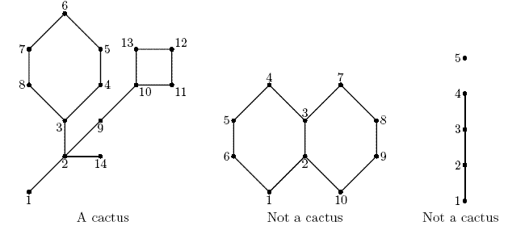
Figura 8. Exemple de grafuri care sunt cactusi si grafuri care nu sunt cactusi

Pentru un nod de tip “componenta biconexa” – ciclu:

Sa presupunem ca exista K noduri in componenta conexa respectiva. Deci, exista si K muchii. Daca s-ar elimina doua din aceste K muchii, s-ar obtine un subgraf care nu va mai fi conex. Asadar, se poate elimina cel mult 1 muchie. Exista, in total, K+1 posibilitati (se poate elimina oricare din cele K muchii sau nu se elimina nici una din ele). Avem A[x] = (K+1) * ∏ (A[y]), unde x este nodul corespunzator componentei biconexe, iar y este fiu al lui x.

Rezultatul il avem in A[radacina arborelui].
In cazul acestei probleme, constatam ca folosirea arborelui componentelor biconexe si al nodurilor critice este o “masura exagerata”. Daca analizam mai atent algoritmul anterior, vom observa ca rezultatul este: produs din { numarul de muchii ale fiecarui ciclu + 1}. Asadar, tot ceea ce ne intereseaza este sa determinam ciclurile. Determinarea ciclurilor se poate face folosind algoritmul pentru gasirea componentelor biconexe sau folosind o parcurgere DF mai simpla.

7. Bibliografie & referinte

Arborele componentelor biconexe si al nodurilor critice a fost descoperit in mod independent de autorul acestui document, in luna februarie, 2006. In urma unor investigatii recente, autorul a descoperit, din nefericire, ca acest tip de arbore este deja cunoscut in literatura de specialitate si, pentru a cita dintr-unul din documentele citite, acest tip de arbore este “well-known”. Cateva denumiri ale acestui arbore sunt “block tree”, “block-cut vertex tree” sau “block-cut point tree”. Pentru informatii suplimentare despre acest tip de arbore, cautati cele 3 denumiri mentionate anterior pe Google, adaugand, eventual si cuvintele cheie “graph” sau “algorithm”.

- “Introduction to Algorithms”, Cormen, Leiserson & Rivest (http://zhuzeyuan.hp.infoseek.co.jp/ita/toc.htm , varianta online)
- “Gazeta de Informatica”, numerele din 1995-1998, unde autorul a intalnit pentru prima data algoritmul de determinare a componentelor biconexe
- “Culegere de probleme si programe PASCAL”, Cadar Cristian, Stroe Mihai
- http://neerc.ifmo.ru/information/home.html
- http://cs.pub.ro/~sd/index.php?section=Laboratoare&file=Laborator%2012

